Resolución del Pleno del Instituto de Transparencia, Acceso a la Información Pública y Protección de Datos Personales del Estado de México y Municipios, con domicilio en Metepec, Estado de México, de fecha nueve de febrero del dos mil veintitrés.
Visto el expediente relativo al recurso de revisión 14879/INFOEM/IP/RR/2022, interpuesto por un particular que no proporcionó su nombre, en lo sucesivo el RECURRENTE en contra de la respuesta a su solicitud de información con número de folio 00192/ZUMPANGO/IP/2022, por parte del Ayuntamiento de Zumpango en lo sucesivo el SUJETO OBLIGADO; se procede a dictar la presente resolución, con base en los siguientes:
- A N T E C E D E N T E S:
1. Solicitud de acceso a la información. Con fecha veintinueve de agosto del dos mil veintidós, la parte RECURRENTE presentó, a través del Sistema de Acceso a la Información Mexiquense, en lo subsecuente el SAIMEX, ante el SUJETO OBLIGADO la solicitud de acceso a la información pública, a la que se le asignó el número 00192/ZUMPANGO/IP/2022, mediante la cual solicitó acceder a la información siguiente:
“SOLICITO UBICACIÓN EXACTA Y FOTO DE LA ZONA DE TEPETZINGO Y EL MOGOTE, INFORMACIÓN QUE SE REQUIERE A LA JEFATURA DE CULTURA YA QUE APARECE EN LOS DATOS DEL PLAN DE DESARROLLO MUNICIPAL.” (Sic)
Modalidad elegida para la entrega de la información: a través de SAIMEX.
2. Respuesta. Con fecha siete de septiembre del dos mil veintidós el SUJETO OBLIGADO envió su respuesta a la solicitud de acceso a la información a través del SAIMEX, la cual versa como sigue:
“En respuesta a la solicitud recibida, nos permitimos hacer de su conocimiento que con fundamento en el artículo 53, Fracciones: II, V y VI de la Ley de Transparencia y Acceso a la Información Pública del Estado de México y Municipios, le contestamos que:
EN REPSUESTA A LA SOLICITUD SAIMEZ NUMERO 00192/ZUMPANGO/2022 SE ANEXA EL DOCUMENTO CORRESPONDIENTE.
ATENTAMENTE
LIC. YOSELIN MOCTEZUMA HERNÁNDEZ” (Sic)

El SUJETO OBLIGADO, adjuntó a su respuesta el archivo electrónico siguiente:
“ANTIGUOS ASENTAMIENTOS DE ZUMPANGO.docx”, el cual contiene dos fotografías del Mogote y Tepetzingo, como las direcciones de los mismos, como se advierte en las siguientes imágenes:

EL MOGOTE
DIRECCIÓN | EL MOGOTE, LOMA LARGA, SANTA MARÍA CUEVAS
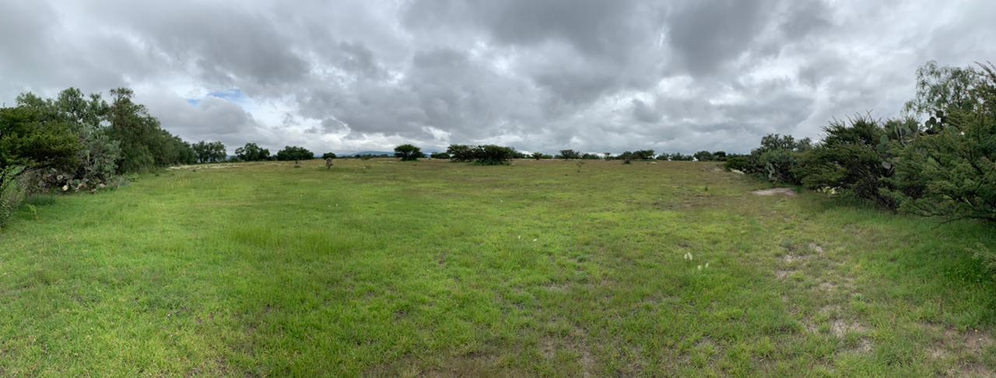

TEPETZINGO
DIRECCIÓN | Cam. Viejo a San Sebastián, Paseos del Lago II, San Lorenzo, 55600 Zumpango de Ocampo, Méx.  3.1 km. Se ubica en lo que ahora se conoce como AVIGRUPO
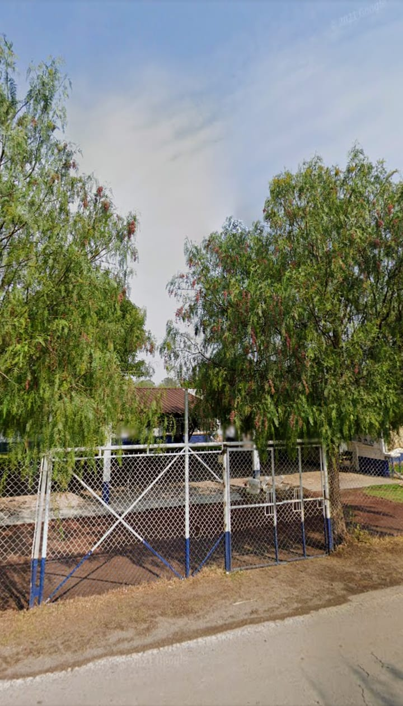

3. Interposición del recurso de revisión. Inconforme con la respuesta del SUJETO OBLIGADO el ahora RECURRENTE interpuso recurso de revisión a través del SAIMEX, en fecha diecinueve de septiembre de dos mil veintidós, a través del cual expresó lo siguiente:

a) Acto impugnado.
“No se presenta la información solicitada, ya que se describe vestigios arqueológicos y en las imágenes no se ve ninguno, ademas de que en el mogote solo se presenta la localidad, y no la dirección exacta.” (Sic)
b) Motivos de inconformidad.
“no se presenta información clara y precisa” (Sic)
4. Turno. De conformidad con el artículo 185, fracción I de la Ley de Transparencia y Acceso a la Información Pública del Estado de México y Municipios, el recurso de revisión número 14879/INFOEM/IP/RR/2022, se turnó por el sistema electrónico del Instituto de Transparencia, Acceso a la Información Pública y Protección de Datos Personales del Estado de México y Municipios, a la Comisionada Guadalupe Ramírez Peña, para su análisis, estudio, elaboración del proyecto y presentación ante el Pleno de este Instituto.

5. Admisión del recurso de revisión: En fecha veintidós de septiembre de dos mil veintidós, la Comisionada ponente, admitió a trámite el recurso de revisión que ahora se resuelve, dando un plazo máximo de siete días hábiles para que las partes manifestaran lo que a su derecho resultara conveniente, ofrecieran pruebas, formularan alegatos y el SUJETO OBLIGADO presentara su informe justificado.
6. Manifestaciones: De las constancias que integran el expediente en que se actúa se advierte que el RECURRENTE, fue omiso en presentar sus alegatos o manifestación alguna.
Por su parte el SUJETO OBLIGADO de igual forma fue omiso en rendir su informe justificado.

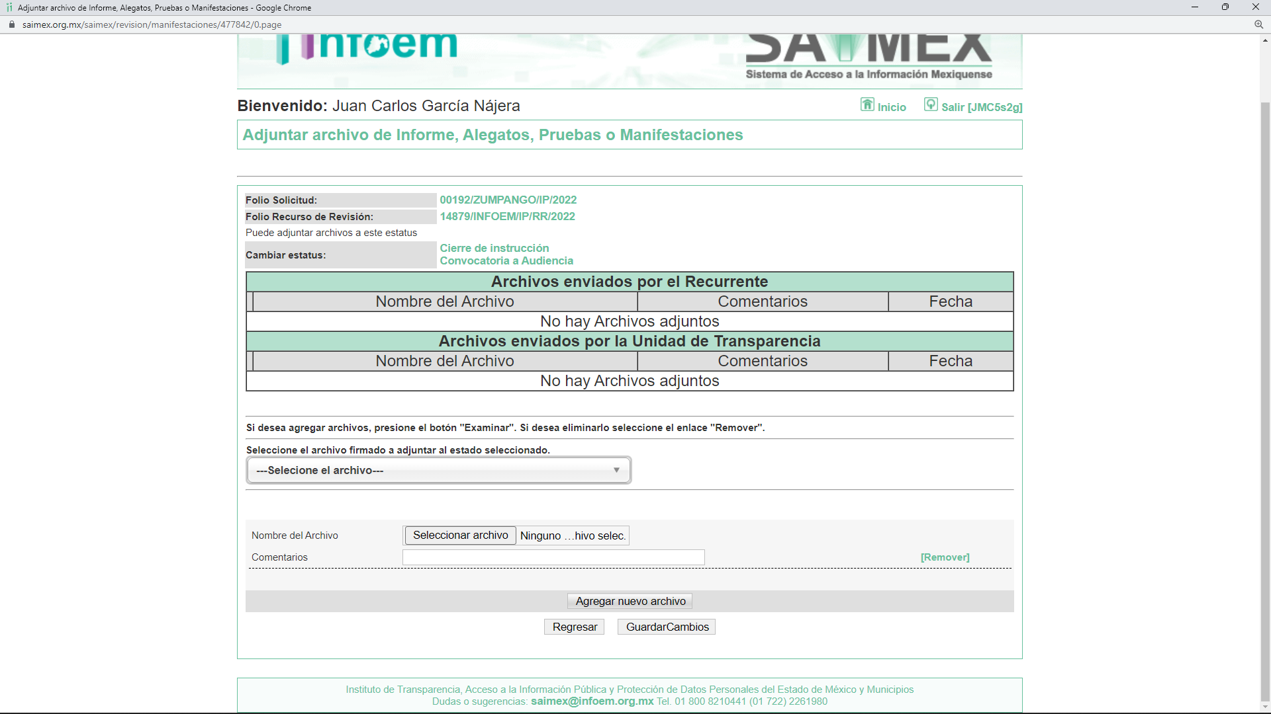

7.- Ampliación del plazo. En fecha treinta y uno de enero del año dos mil veintitrés, con fundamento en el artículo 181, párrafo tercero de la Ley de Transparencia y Acceso a la Información Pública del Estado de México y Municipios, se acordó la ampliación del plazo para su resolución.

Este organismo garante no pasa por alto justificar, que el plazo para emitir la resolución en el presente asunto encuentra justificación en el alto número de recursos de revisión recibidos dentro del primer semestre del año dos mil veintidós, que, en comparación con los recibidos en el año dos mil veintiuno dentro del mismo periodo, se ha incrementado aproximadamente un 400%, circunstancia atípica que ha rebasado las capacidades técnicas y humanas del personal encargado de la proyección de las resoluciones a dichos medios de impugnación.

Por ello, es menester precisar que, si bien se ha excedido el plazo para resolver el presente medio de impugnación, de conformidad con la ley de la materia, el plazo para emitir la resolución se encuentra justificado en los elementos para medir la razonabilidad de asuntos conforme a los parámetros establecidos por diversos órganos jurisdiccionales federales, aplicables también en procedimientos análogos, como el que nos ocupa.

Así, en términos de lo que establecen los artículos 8.1 y 25 de la Convención Americana sobre Derechos Humanos, los recursos deben ser sencillos y resolverse en el menor tiempo posible, tomando en consideración la dilación total del procedimiento; esto es, en un plazo razonable.

En ese sentido, el legislador fijó los términos procesales en las leyes, de manera general, sin que pudiera prever la variada gama de casos que son resueltos por los órganos jurisdiccionales o cuasi jurisdiccionales, tanto por la complejidad de los hechos, como por el número de casos que conocen.

Por ello, excepcionalmente, si un asunto es resuelto con posterioridad a los plazos señalados por la norma debe analizarse la razonabilidad del tiempo necesario para su resolución, atentos a los siguientes criterios:

- Complejidad del Asunto: La complejidad de la prueba, la pluralidad de sujetos procesales, el tiempo transcurrido, las características y contexto del recurso.

- Actividad Procesal del interesado. Acciones u omisiones del interesado.

- Conducta de la Autoridad: Las Acciones u omisiones realizadas en el procedimiento. Así como si la autoridad actuó con la debida diligencia.

d) La afectación generada en la situación jurídica de la persona involucrada en el proceso: Violación a sus derechos humanos.

De modo que, cuando se trate de un asunto excepcional, por alguna o todas las características mencionadas; o bien, cuando el ingreso de asuntos al órgano jurisdiccional o cuasi jurisdiccional respectivo supere notoriamente al que podría considerarse normal, debe concluirse que es una excluyente de responsabilidad en relación con la actuación del funcionario, como ha acontecido en el caso que nos ocupa.

Argumento que encuentra sustento en la jurisprudencia P./J. 32/92 emitida por el Pleno de la Suprema Corte de Justicia de la Nación de rubro “TÉRMINOS PROCESALES. PARA DETERMINAR SI UN FUNCIONARIO JUDICIAL ACTUÓ INDEBIDAMENTE POR NO RESPETARLOS SE DEBE ATENDER AL PRESUPUESTO QUE CONSIDERÓ EL LEGISLADOR AL FIJARLOS Y LAS CARACTERÍSTICAS DEL CASO.”, visible en la Gaceta del Seminario Judicial de la Federación con el registro digital 205635.

Razones por las cuales cabe concluir que, la resolución al recurso de revisión se solventa hasta esta fecha, debido a que existe una excesiva carga de trabajo en desproporción a la capacidad de los recursos materiales y humanos con que cuenta este Instituto para atender la enorme demanda de usuarios que acuden para que se les garantice su Derecho de acceso a la información Pública y Protección de Datos Personales, aunado a la complejidad de los hechos a los que se refieren, así como al volumen del expediente, la extensión de los escritos y pruebas aportadas y desahogadas por las partes; lo que impide la tramitación de los recursos dentro de los términos legales previamente establecidos por la Ley, por tratarse de causas de fuerza mayor.

Al respecto, también son de considerar los criterios sostenidos por el Cuarto Tribunal Colegiado en Materia Administrativa del Primer Circuito, cuyos rubros y datos de identificación son los siguientes:

“PLAZO RAZONABLE PARA RESOLVER. DIMENSIÓN Y EFECTOS DE ESTE CONCEPTO CUANDO SE ADUCE EXCESIVA CARGA DE TRABAJO.” consultable en el Seminario Judicial de la Federación y su gaceta, con el registro digital 2002351.

“PLAZO RAZONABLE PARA RESOLVER. CONCEPTO Y ELEMENTOS QUE LO INTEGRAN A LA LUZ DEL DERECHO INTERNACIONAL DE LOS DERECHOS HUMANOS.”, visible en el Seminario Judicial de la Federación y su gaceta, con el registro digital 2002350.

Por ello, este organismo garante comprometido con la tutela de los derechos humanos confiados, señala que este exceso de plazo legal para resolver el presente asunto, resulta de carácter excepcional.

8.- Cierre de instrucción. El dos de febrero de dos mil veintitrés la Comisionada ponente determinó el cierre de instrucción en términos de la fracción VI del artículo 185 de la Ley de Transparencia y Acceso a la Información Pública del Estado de México y Municipios.

En razón de que fue debidamente sustanciado el expediente electrónico y no existe diligencia pendiente de desahogo, se emite la Resolución que conforme a Derecho proceda, de acuerdo con los siguientes:
- C O N S I D E R A N D O:
Primero. Competencia. El Instituto de Transparencia, Acceso a la Información Pública y Protección de Datos Personales del Estado de México y Municipios, es competente para conocer y resolver el presente recurso de revisión interpuesto por la parte recurrente, conforme a lo dispuesto en los artículos 6, apartado A de la Constitución Política de los Estados Unidos Mexicanos; 5, párrafos trigésimo, trigésimo primero y trigésimo segundo, fracciones IV y V de la Constitución Política del Estado Libre y Soberano de México; 1, 2, fracción II; 13, 29, 36, fracciones I y II; 176, 178, 179, 181 párrafo tercero y 185 de la Ley Transparencia y Acceso a la Información Pública del Estado de México y Municipios; 9, fracciones I y XXIV y 11 del Reglamento Interior del Instituto de Transparencia, Acceso a la Información Pública y Protección de Datos Personales del Estado de México y Municipios.
Segundo. Oportunidad y Procedibilidad del Recurso de Revisión. De conformidad con los requisitos de Oportunidad y Procedibilidad que deben reunir el recurso de revisión interpuesto, previstos en los artículos 178 y 180 de la Ley de Transparencia y Acceso a la Información Pública del Estado de México y Municipios; en la especie se advierte que el presente medio de impugnación fue interpuesto dentro del plazo de quince días previsto en el primer artículo de referencia; toda vez que el SUJETO OBLIGADO emitió su respuesta a la solicitud planteada por el solicitante en fecha siete de septiembre del año dos mil veintidós y la parte RECURRENTE presentó su recurso de revisión el diecinueve del mismo mes y año; esto es, al séptimo día hábil siguiente de aquel en que tuvo conocimiento de la respuesta; evidenciándose que la interposición del recurso se encuentra dentro de los márgenes temporales previstos en el citado precepto legal.
Por cuanto hace a la procedibilidad del recurso de revisión, es de suma importancia señalar que la parte RECURRENTE, no se identificó, como se advierte en el detalle de seguimiento del SAIMEX, no obstante lo anterior, no proporcionar el nombre no es motivo para archivar la solicitud de acceso a la información pública como concluida, conforme a lo previsto en el artículo 155, penúltimo párrafo de la Ley de Transparencia y Acceso a la Información Pública del Estado de México y Municipios que establece lo siguiente:
"Las solicitudes anónimas, con nombre incompleto o seudónimo serán procedentes para su trámite por parte del sujeto obligado ante quien se presente. No podrá requerirse información adicional con motivo del nombre proporcionado por el solicitante."(Sic)
Al mismo tiempo, tras la revisión del formato de interposición del recurso, se concluye en la acreditación plena de todos y cada uno de los elementos formales exigidos por el artículo 180 de la Ley de Transparencia y Acceso a la Información Pública del Estado de México y Municipios, toda vez que fue ingresado a través del SAIMEX.
Asimismo, resulta procedente la interposición del recurso de revisión al rubro anotado, toda vez que se actualiza las hipótesis previstas en el artículo 179, fracción VI de la ley de la materia, que a la letra dice:
“Artículo 179. El recurso de revisión es un medio de protección que la Ley otorga a los particulares, para hacer valer su derecho de acceso a la información pública, y procederá en contra de las siguientes causas:
…
VI. La entrega de información que no corresponda con lo solicitado…” (Sic)
Tercero. Materia de Revisión: De las constancias que integran el expediente electrónico se advierte que el tema sobre el que este Instituto se pronunciará será: verificar si la respuesta otorgada por el SUJETO OBLIGADO es adecuada y suficiente para satisfacer el derecho de acceso a la información pública del RECURRENTE, o en su defecto, en caso de ser procedente, ordenar la entrega de información.
Cuarto. Estudio de fondo del asunto. Es conveniente analizar si la respuesta del SUJETO OBLIGADO cumple con los requisitos y procedimientos del derecho de acceso a la información pública, en atención a que en la Ley de Transparencia y Acceso a la Información Pública del Estado de México y Municipios en su artículo 4, que dice que toda la información generada, obtenida, adquirida, transformada, administrada o en posesión de los sujetos obligados es pública y accesible de manera permanente a cualquier persona, privilegiando el principio de máxima publicidad, como así lo establece dicha determinación, que a continuación se transcribe para un mejor entendimiento:
“Artículo 4. El derecho humano de acceso a la información pública es la prerrogativa de las personas para buscar, difundir, investigar, recabar, recibir y solicitar información pública, sin necesidad de acreditar personalidad ni interés jurídico.
Toda la información generada, obtenida, adquirida, transformada, administrada o en posesión de los sujetos obligados es pública y accesible de manera permanente a cualquier persona, en los términos y condiciones que se establezcan en los tratados internacionales de los que el Estado mexicano sea parte, en la Ley General, la presente Ley y demás disposiciones de la materia, privilegiando el principio de máxima publicidad de la información. Solo podrá ser clasificada excepcionalmente Ley de Transparencia y Acceso a la Información Pública del Estado de México y Municipios 29 como reservada temporalmente por razones de interés público, en los términos de las causas legítimas y estrictamente necesarias previstas por esta Ley.
Los sujetos obligados deben poner en práctica, políticas y programas de acceso a la información que se apeguen a criterios de publicidad, veracidad, oportunidad, precisión y suficiencia en beneficio de los solicitantes.”(Sic)

Esto es, que los Sujetos Obligados tiene la obligación o deber de atender las solicitudes de acceso a la información pública que se les hagan de su conocimiento y proporcionar la información pública que obren en su poder conforme el estado que se encuentra y no hacer un procesamiento de la misma, ni presentarla conforme al interés del solicitante; como así lo establece el artículo 12 de la Ley de Transparencia y Acceso a la Información Pública del Estado de México y Municipios, que a la letra dice:

“Artículo 12.- Quienes generen, recopilen, administren, manejen, procesen, archiven o conserven información pública serán responsables de la misma en los términos de las disposiciones jurídicas aplicables.

Los sujetos obligados sólo proporcionarán la información pública que se les requiera y que obre en sus archivos y en el estado en que ésta se encuentre. La obligación de proporcionar información no comprende el procesamiento de la misma, ni el presentarla conforme al interés del solicitante; no estarán obligados a generarla, resumirla, efectuar cálculos o practicar investigaciones.” (Sic)

Es decir, que todo Sujeto Obligado que genere, recopile, administre, procese, archive, posea o conserven, son responsables de la misma teniendo a su vez la obligación de proporcionar la información que se les requiera sin necesidad de resumirla, efectuar procedimientos para obtenerla, calcular y practicar investigaciones; en otras palabras, que los Sujetos Obligados sólo se concretarán a proporcionar la información solicitada que tengan en su poder en el estado que se encuentran, sin necesidad de concretarse al interés o términos específicos del solicitante.

Sirve de apoyo a lo anterior, el criterio 03-17, expuesto por el Instituto Nacional de Transparencia, Acceso a la Información y Protección de Datos Personales, que dice:

“No existe obligación de elaborar documentos ad hoc para atender las solicitudes de acceso a la información. Los artículos 129 de la Ley General de Transparencia y Acceso a la Información Pública y 130, párrafo cuarto, de la Ley Federal de Transparencia y Acceso a la Información Pública, señalan que los sujetos obligados deberán otorgar acceso a los documentos que se encuentren en sus archivos o que estén obligados a documentar, de acuerdo con sus facultades, competencias o funciones, conforme a las características físicas de la información o del lugar donde se encuentre. Por lo anterior, los sujetos obligados deben garantizar el derecho de acceso a la información del particular, proporcionando la información con la que cuentan en el formato en que la misma obre en sus archivos; sin necesidad de elaborar documentos ad hoc para atender las solicitudes de información.
Resoluciones:
∙ RRA 0050/16. Instituto Nacional para la Evaluación de la Educación. 13 julio de 2016. Por unanimidad. Comisionado Ponente: Francisco Javier Acuña Llamas.
∙ RRA 0310/16. Instituto Nacional de Transparencia, Acceso a la Información y Protección de Datos Personales. 10 de agosto de 2016. Por unanimidad. Comisionada Ponente. Areli Cano Guadiana.
∙ RRA 1889/16. Secretaría de Hacienda y Crédito Público. 05 de octubre de 2016. Por unanimidad. Comisionada Ponente. Ximena Puente de la Mora.”(Sic)

En esa tesitura, el artículo 24 en su último párrafo de la Ley de la Materia, dispone que los Sujetos Obligados sólo proporcionarán la información pública que generen, administren o posean en el ejercicio de sus atribuciones; por consiguiente, la información pública se encuentra a disposición de cualquier persona, lo que implica que es deber de los Sujetos Obligados, garantizar el Derecho de Acceso a la Información Pública.

Siempre y cuando no se trate de información reservada o clasificada, que difundirla pondría en riesgo la seguridad jurídica y física del titular de la información, debiendo tener audacia los Sujetos Obligados para cuidar esta información a través del acuerdo clasificatorio del comité de transparencia y la versión pública que emita el servidor público habilitado de cada Sujeto Obligado; como así se establece en la Ley de Transparencia y Acceso a la Información Pública del Estado de México y Municipios.

En conclusión, el derecho de acceso a la información pública, consiste en que la información solicitada conste en un documento en cualquiera de sus formas, a saber: expedientes, reportes, estudios, actas, resoluciones, oficios, correspondencia, acuerdos, directivas, directrices, circulares, contratos, convenios, instructivos, notas, memorandos, estadísticas o bien, cualquier otro registro que documente el ejercicio de las facultades, funciones y competencias de los Sujetos Obligados; los que, podrán estar en cualquier medio, sea escrito, impreso, sonoro, visual, electrónico, informático u holográfico de conformidad con el artículo 3, fracción XI de la Ley de la materia, el cual señala lo siguiente:

“Artículo 3. Para los efectos de la presente Ley se entenderá por:
…
XI. Documento: Los expedientes, reportes, estudios, actas, resoluciones, oficios, correspondencia, acuerdos, directivas, directrices, circulares, contratos, convenios, instructivos, notas, memorandos, estadísticas o bien, cualquier otro registro que documente el ejercicio de las facultades, funciones y competencias de los sujetos obligados, sus servidores públicos e integrantes, sin importar su fuente o fecha de elaboración. Los documentos podrán estar en cualquier medio, sea escrito, impreso, sonoro, visual, electrónico, informático u holográfico…” (Sic)

Siendo aplicable, el Criterio de interpretación en el orden administrativo número 0002-11, emitido por Acuerdo del Pleno del Instituto de Transparencia y Acceso a la Información Pública del Estado de México y Municipios; publicado en el Periódico Oficial del Gobierno del Estado Libre y Soberano de México “Gaceta del Gobierno”, el diecinueve de octubre de dos mil once, cuyo rubro y texto refieren lo siguiente:

“CRITERIO 0002-11
INFORMACIÓN PÚBLICA, CONCEPTO DE, EN MATERIA DE TRANSPARENCIA. INTERPRETACIÓN SISTEMÁTICA DE LOS ARTÍCULOS 2°, FRACCIÓN V, XV, Y XVI, 3°, 4°, 11 Y 41. De conformidad con los artículos antes referidos, el derecho de acceso a la información pública, se define en cuanto a su alcance y resultado material, el acceso a los archivos, registros y documentos públicos, administrados, generados o en posesión de los órganos u organismos públicos, en virtud del ejercicio de sus funciones de derecho público, sin importar su fuente, soporte o fecha de elaboración.
En consecuencia el acceso a la información se refiere a que se cumplan cualquiera de los siguientes tres supuestos:
1) Que se trate de información registrada en cualquier soporte documental, que en ejercicio de las atribuciones conferidas, sea generada por los Sujetos Obligados;
2) Que se trate de información registrada en cualquier soporte documental, que en ejercicio de las atribuciones conferidas, sea administrada por los Sujetos Obligados, y
3) Que se trate de información registrada en cualquier soporte documental, que en ejercicio de las atribuciones conferidas, se encuentre en posesión de los Sujetos Obligados.” (Sic)

Ahora bien, del análisis de la solicitud de información motivo del recurso de revisión que ahora se resuelve, se advierte que el particular requirió al Ayuntamiento de Zumpango, lo siguiente:
- Ubicación exacta y foto de la zona de Tepetzingo y el Mogote, información que se requiere a la Jefatura de Cultura ya que aparece en los datos del plan de desarrollo municipal.
Por su parte el SUJETO OBLIGADO, a través de su Dirección de Desarrollo Social emitió su respuesta, en donde adjuntó las siguientes imágenes:
EL MOGOTE
DIRECCIÓN | EL MOGOTE, LOMA LARGA, SANTA MARÍA CUEVAS

TEPETZINGO
DIRECCIÓN | Cam. Viejo a San Sebastián, Paseos del Lago II, San Lorenzo, 55600 Zumpango de Ocampo, Méx.  3.1 km. Se ubica en lo que ahora se conoce como AVIGRUPO

Inconforme el RECURRENTE con la respuesta, interpuso el Recurso de Revisión, en el que señaló en sus motivos de inconformidad que la información es clara ni precisa.
Una vez notificado el recurso de revisión al SUJETO OBLIGADO, este fue omiso en rendir su informe justificado.

Con base en lo precedente, se determina que la información proporcionada por el SUJETO OBLIGADO en su respuesta, cumple con lo establecido por los artículos 4, 12 y 24 último párrafo de la Ley de Transparencia y Acceso a la Información Pública del Estado de México y Municipios; por ello, los motivos de inconformidad acontecen infundados para modificar o revocar la respuesta del SUJETO OBLIGADO en razón de las consideraciones de derecho que a continuación se exponen:
Del análisis realizado al expediente electrónico, se advierte que el particular pretende que el Sujeto Obligado remita la información con características específicas pues señala que las fotografías remitidas no muestran vestigios arqueológicos y que respecto al mogote sólo se presenta la localidad, y no la dirección exacta, en este sentido es de mencionar que los Sujetos Obligados no están obligados a realizar resúmenes, efectuar procedimientos para obtener la información, calcular y practicar investigaciones; para dar respuesta a las solicitudes de información, tal como se detallará más adelante.
En ese sentido, se puede advertir que la solicitud no constituye un derecho de acceso a la información, ya que se trata de documentación que el SUJETO OBLIGADO no está obligado a generar como tal, con las características señaladas por el particular, y por lo tanto no es atendible mediante una solicitud de acceso a la información pública, situación que conlleva a afirmar que se está en presencia del ejercicio de un derecho de petición.
A efecto de sustentar lo anterior, es preciso mencionar que David Cienfuegos Salgado, concibe al derecho de petición como “el derecho de toda persona a ser escuchado por quienes ejercen el poder público.” (Sic)
De la misma manera, Miguel Carbonell en su libro Los derechos fundamentales refiere que el derecho de petición se ha entendido de dos distintas maneras, a saber: como un derecho fundamental de participación política ya que permite a los particulares trasladar a las autoridades sus requerimientos en cualquier materia o asunto; y como una forma específica de la libertad de expresión, en tanto que permite expresarse frente a las autoridades. De igual manera que el derecho de petición se traduce en la obligación de todos los funcionarios y autoridades de permitir a los ciudadanos de dirigirse a ellos en demanda de lo que deseen expresar o solicitar y responder de dicha demanda por escrito, de forma congruente y en un plazo breve.
Por otro lado, el autor anteriormente citado, indica que el derecho de acceso a la información pública es el derecho de conocer la información de carácter público que se genera o está en posesión de los órganos del poder público o de los sujetos que utilizan o se benefician con recursos provenientes del Estado, es el derecho que tienen los ciudadanos para acceder a documentos y datos que obren en el poder del gobierno.
Por su parte Ernesto Villanueva define al derecho de acceso a la información pública como la prerrogativa de la persona para acceder a datos, registros y todo tipo de informaciones en poder de las entidades públicas y empresas privadas que ejercen gasto público o cumplen funciones de autoridad, con las excepciones taxativas que establezca la ley en una sociedad democrática.

De lo anterior se puede concluir que la distinción entre el derecho de petición y el derecho de acceso a la información descansa, principalmente, en que la pretensión del peticionario consiste generalmente en obligar a la autoridad responsable a que actúe en el sentido de contestar lo solicitado, mientras que en el derecho de acceso a la información pública la pretensión radica en que se permita el acceso a datos y todo tipo de documentación que tenga el carácter de información pública, que sea generada, administrada o se encuentre en posesión de los considerados Sujetos Obligados por la Ley de la Materia.

No obstante, el SUJETO OBLIGADO en aras de satisfacer la solicitud formulada por el particular, da respuesta a través de la Directora de Desarrollo Social, en razón de que en el apartado de requerimientos del SAIMEX, se observa que la solicitud fue turnada a la Licenciada Roselia Veridiana García Alquicira, como se advierte en la siguiente imagen de dicho apartado que se inserta a continuación de manera ilustrativa:

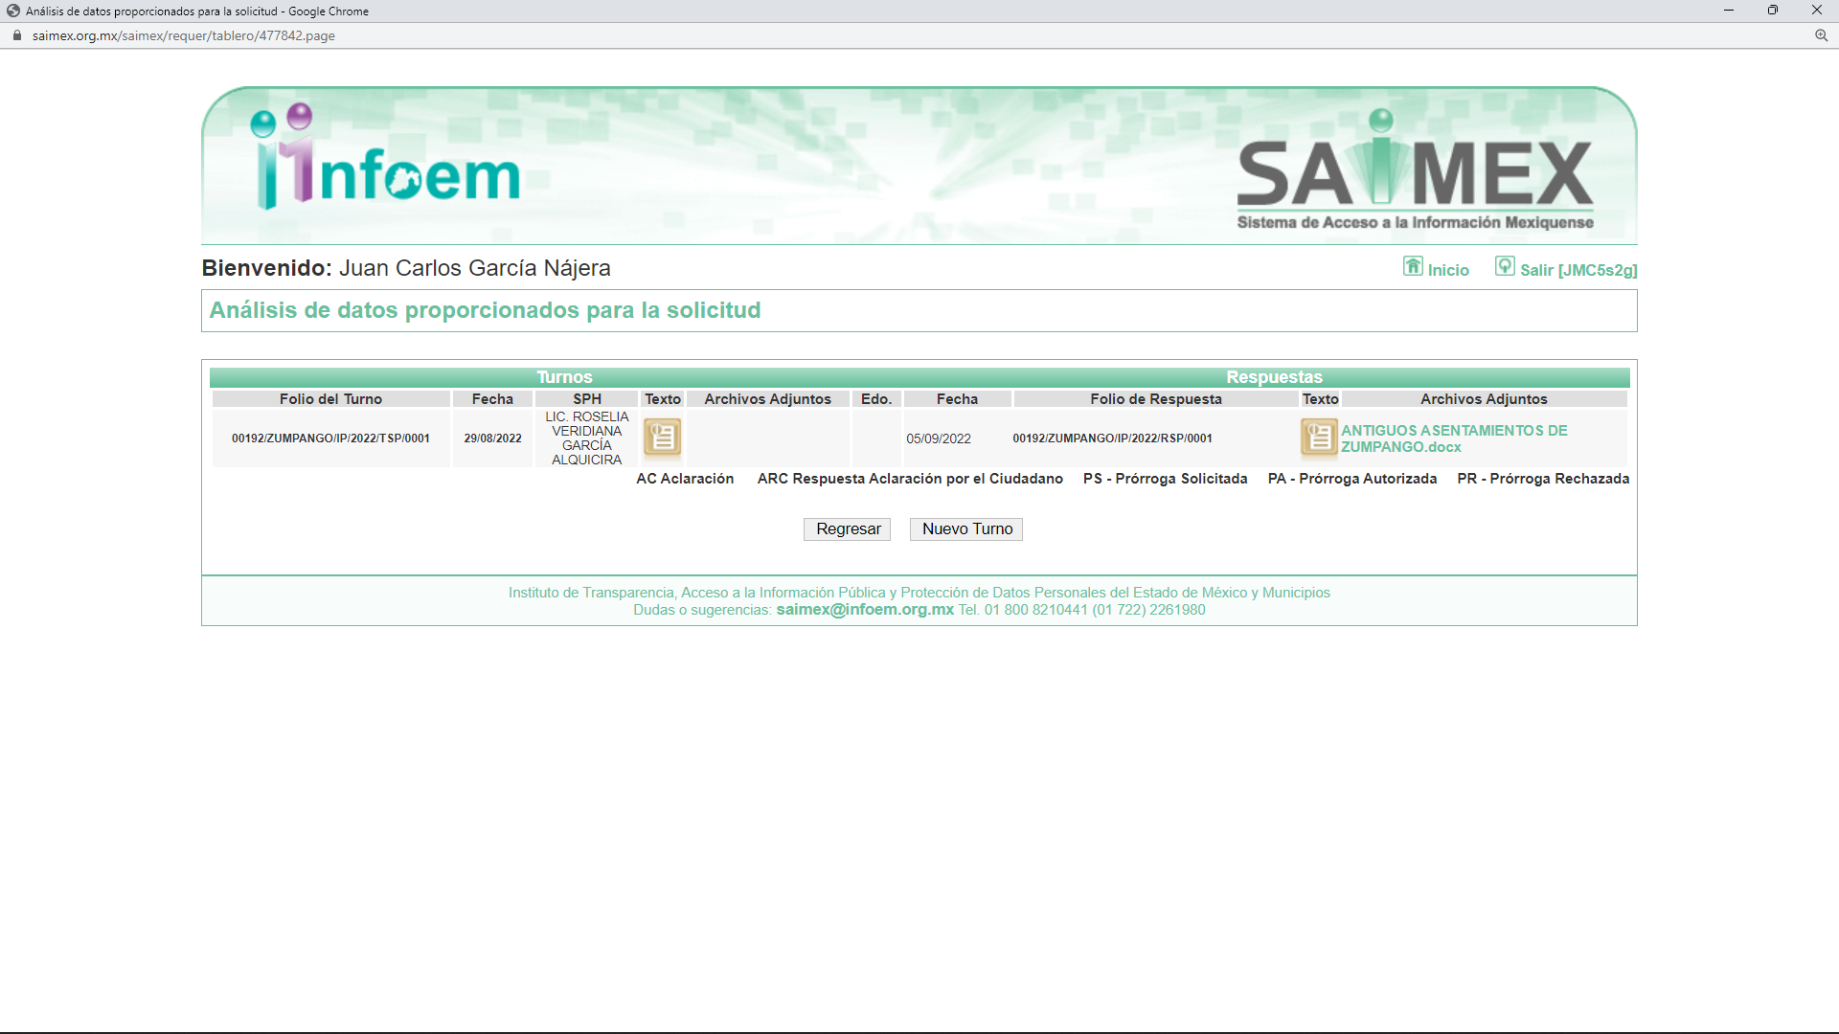

Ahora bien, del análisis a la Información Pública de Oficio Mexiquense (IPOMEX) que tiene publicado el Ayuntamiento de Zumpango, en específico de su Directorio, se observa que dicha Licenciada, efectivamente es la Directora de Desarrollo Social, como se observa en la siguiente imagen que se inserta a continuación de manera ilustrativa:

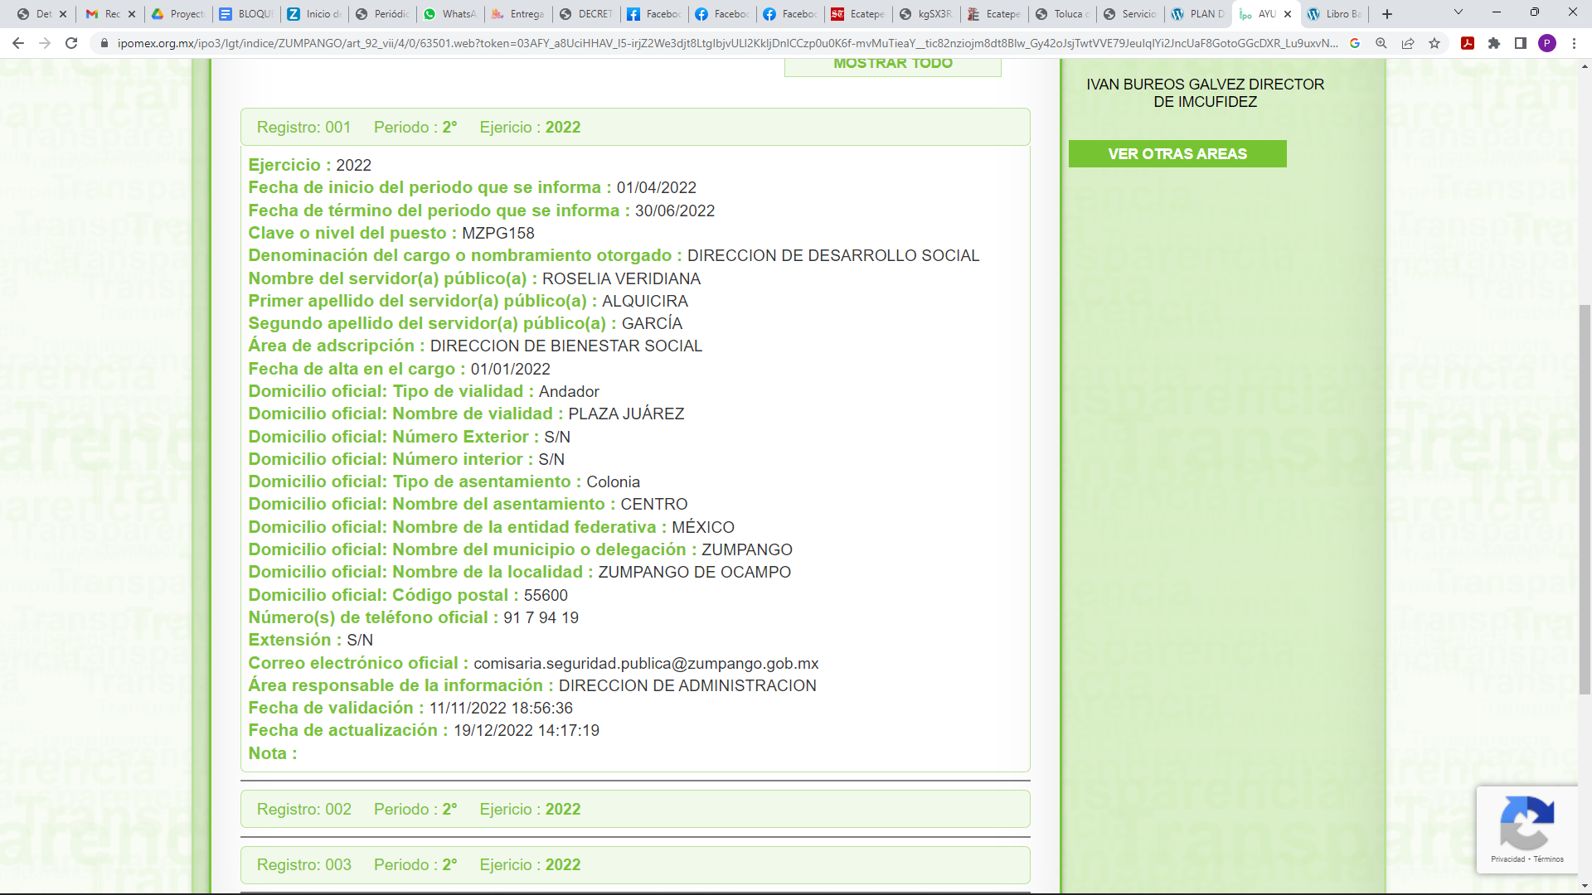

Dirección de Desarrollo Social que para el cumplimiento de sus objetivos se auxiliara de las siguientes áreas administrativas, en términos de lo señalado por el artículo 163 del Bando Municipal de Zumpango para el año 2022, que señala:

“Artículo 163.- Las atribuciones de la Dirección de Desarrollo Social serán ejercidas por su titular quien para el cumplimiento de las mismas se auxiliará de las áreas siguientes:
I. Jefatura de Educación y Cultura;
II. Jefatura Municipal de la Mujer;
III. Jefatura de Inclusión Social; y
IV. Jefatura de Juventud.

Entre las que se destaca, la Jefatura de Educación y Cultura, quien en términos de lo señalado por el artículo 165 del mismo ordenamiento legal señalado en el párrafo anterior tiene las siguientes atribuciones:

“Artículo 165.- La Jefatura de Educación y Cultura, tendrá las siguientes atribuciones:
X. Coordinar y ejecutar los programas que fomenten la educación a la población del municipio;
XI. Coadyuvar con la ejecución de programas de educación, en coordinación con los Gobiernos Federal y Estatal;
XII. Gestionar becas con dependencias federales y estatales de conformidad con las disposiciones aplicables;
XIII. Gestionar convenios con instituciones públicas y privadas para el otorgamiento de becas y descuentos a favor del personal administrativo;
XIV. Impulsar la educación extraescolar, la alfabetización y educación para la juventud y personas adultas en situación de marginación, para propiciar el desarrollo integral de la población, coordinándose para tal efecto con las autoridades educativas de la Federación y del Estado;
XV. Elaborar el padrón municipal de las instituciones públicas y particulares incorporadas de los tres niveles educativos;
XVI. Impulsar, promover y fomentar la educación a distancia;
XVII. Ofrecer de manera permanente los servicios de las bibliotecas públicas municipales, conforme a las nuevas tecnologías de la información y comunicación, que permita el libre acceso al conocimiento y a su formación cultural;
XVIII. Promover en los niveles de educación básica, media superior y superior los concursos académicos, culturales, deportivos y los encuentros de expresión y apreciación artística individual y grupal con base en las convocatorias;
XIX. Aplicar los programas de fomento a la lectura en el ámbito de su competencia;
XX. Elaborar la agenda cívica y cultural que llevará a cabo la Administración Pública Municipal 2019-2021, para fomentar los valores universales cívicos y éticos en los seres humanos;
XXI. Ejecutar programas tendientes a preservar y difundir los valores culturales del municipio;
XXII. Generar actividades de difusión y fomento cultural;
XXIII. Proteger, mantener y acrecentar el patrimonio artístico e histórico del municipio, en coordinación con la casa de cultura;
XXIV. Fomentar y promover los valores morales, culturales, tradicionales y las fiestas populares en las comunidades del municipio;
XXV. Aplicar los programas de fomento a la lectura en el ámbito de su competencia;
XXVI. Fomentar y divulgar los datos culturales del municipio a través del turismo; y
XXVII. Las demás que señalen las normas aplicables.

De las cuales se advierte en la fracción XXIII, en donde tiene la facultad de proteger, mantener y acrecentar el patrimonio historio del Ayuntamiento de Zumpango, siendo que el patrimonio histórico es definido por el Diccionario de la Real Academia Española, como:

“Conjunto de inmuebles y objetos muebles de interés artístico, histórico, paleontológico, arqueológico, etnográfico, científico o técnico, así como el patrimonio documental y bibliográfico, los yacimientos y zonas arqueológicas, los sitios naturales y los jardines y parques, que tengan valor artístico, histórico o antropológico.” (Sic)

De ahí que, el patrimonio histórico se compone de tres tipos inmuebles, documentales y bibliográficos, luego entonces del análisis a la solicitud de acceso a la información que nos ocupa, los inmuebles descritos se tratan de bienes inmuebles propiedad del Ayuntamiento de Zumpango con categoría de históricos y arqueológicos, lo que se robustece con la siguiente imagen del Plan de Desarrollo Municipal de Zumpango para la administración 2021-2024, en donde se advierte que el Mogote y Tepetzingo son inmuebles arqueológicos con categoría de históricos:

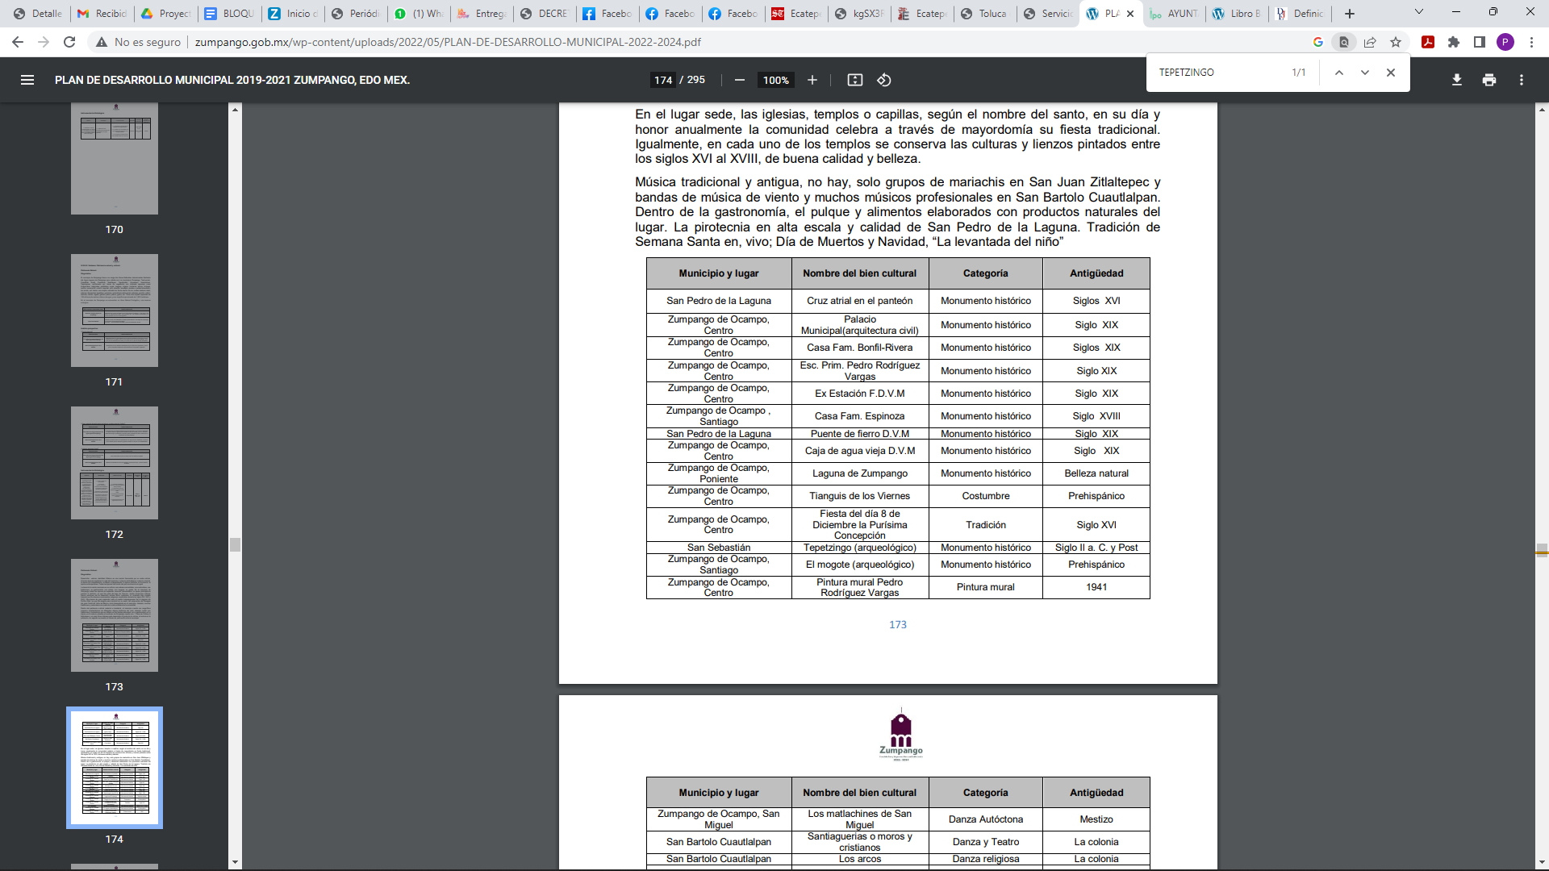

Por consiguiente, siendo que la Dirección de Desarrollo Social, el área competente para conocer de la información solicitada por el particular, la que se pronunció, se tienen por colmando el derecho de acceso a la información del particular.

Además, no debemos pasar desapercibido, que los Sujetos Obligados no están obligados a realizar resúmenes, efectuar procedimientos para obtener la información, calcular y practicar investigaciones; para dar respuesta a las solicitudes de información, sirve de apoyo a lo anterior, el criterio 03-17, expuesto por el Instituto Nacional de Transparencia, Acceso a la Información y Protección de Datos Personales, que dice:

“No existe obligación de elaborar documentos ad hoc para atender las solicitudes de acceso a la información. Los artículos 129 de la Ley General de Transparencia y Acceso a la Información Pública y 130, párrafo cuarto, de la Ley Federal de Transparencia y Acceso a la Información Pública, señalan que los sujetos obligados deberán otorgar acceso a los documentos que se encuentren en sus archivos o que estén obligados a documentar, de acuerdo con sus facultades, competencias o funciones, conforme a las características físicas de la información o del lugar donde se encuentre. Por lo anterior, los sujetos obligados deben garantizar el derecho de acceso a la información del particular, proporcionando la información con la que cuentan en el formato en que la misma obre en sus archivos; sin necesidad de elaborar documentos ad hoc para atender las solicitudes de información.
Resoluciones:
∙ RRA 0050/16. Instituto Nacional para la Evaluación de la Educación. 13 julio de 2016. Por unanimidad. Comisionado Ponente: Francisco Javier Acuña Llamas.
∙ RRA 0310/16. Instituto Nacional de Transparencia, Acceso a la Información y Protección de Datos Personales. 10 de agosto de 2016. Por unanimidad. Comisionada Ponente. Areli Cano Guadiana.
∙ RRA 1889/16. Secretaría de Hacienda y Crédito Público. 05 de octubre de 2016. Por unanimidad. Comisionada Ponente. Ximena Puente de la Mora.”(Sic)

Sin embargo, la Ley de la Materia no les prohíbe que den respuesta a través de documentos ad hoc, circunstancia que sucedió en el presente caso en particular.
Máxime, que este Organismo Garante estima conveniente señalar que no está facultado para manifestarse sobre la veracidad de la información proporcionada, ya que no existe precepto legal alguno en la Ley de la Materia que permita, vía recurso de revisión, se pronuncie al respecto. Por analogía, sirve de apoyo a lo anterior el Criterio 31-10 emitido por el entonces Instituto Federal de Accesos a la Información y Protección de Datos, que a la letra establece lo siguiente:
“El Instituto Federal de Acceso a la Información y Protección de Datos no cuenta con facultades para pronunciarse respecto de la veracidad de los documentos proporcionados por los sujetos obligados. El Instituto Federal de Acceso a la Información y Protección de Datos es un órgano de la Administración Pública Federal con autonomía operativa, presupuestaria y de decisión, encargado de promover y difundir el ejercicio del derecho de acceso a la información; resolver sobre la negativa de las solicitudes de acceso a la información; y proteger los datos personales en poder de las dependencias y entidades. Sin embargo, no está facultado para pronunciarse sobre la veracidad de la información proporcionada por las autoridades en respuesta a las solicitudes de información que les presentan los particulares, en virtud de que en los artículos 49 y 50 de la Ley Federal de Transparencia y Acceso a la Información Pública Gubernamental no se prevé una causal que permita al Instituto Federal de Acceso a la Información y Protección de Datos conocer, vía recurso revisión, al respecto.”(Sic)

De lo anterior, este Órgano Resolutor en aras de tutelar el derecho de acceso a la información de los particulares, tiene la obligación de apegarse en todo momento a lo que dispone la Ley de Transparencia y Acceso a la Información Pública del Estado de México y Municipios garantizando los principios de imparcialidad y legalidad en el procedimiento de impugnación y resolución del recurso planteado.
En pertinente aclarar en cuanto al motivo de inconformidad del RECURRENTE, en donde indica que “…ademas de que en el mogote solo se presenta la localidad, y no la dirección exacta” (Sic).
De una revisión al patrimonio cultural de Ayuntamiento de Zumpango publicado en la página del Gobierno del Estado de México, se advierte que el “mogote” se encuentra ubicado en un cerro o monte, como se observa en las siguientes imágenes que se insertan a continuación de manera ilustrativa:

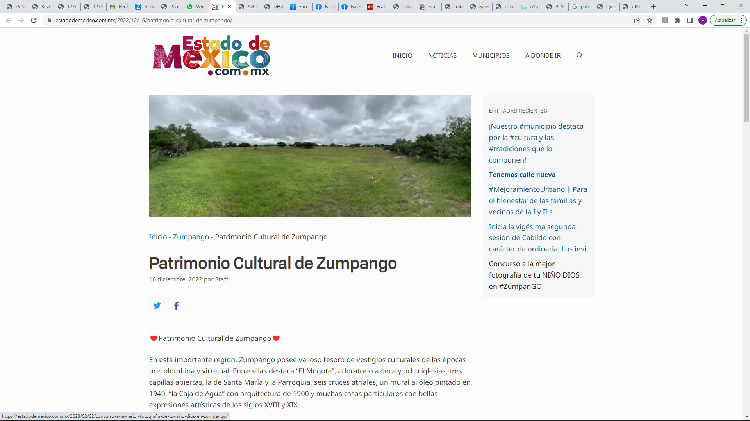
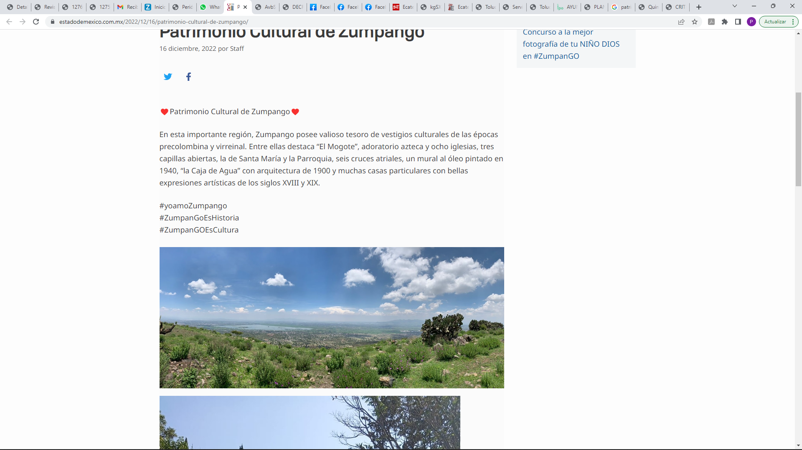

Por lo que el dicho “mogote”, se observa que no tiene una dirección exacta como son calles y número; por consiguiente, la dirección proporcionada en respuesta es la dirección que se tiene del referido patrimonio cultural.
Finalmente en cuanto a los motivos de inconformidad del RECURRENTE, en donde señaló: “…No se presenta la información solicitada, ya que se describe vestigios arqueológicos y en las imágenes no se ve ninguno…” (Sic), constituyen nuevos requerimientos de información, configurándose así lo que se conoce como plus petitio, que consiste en una ampliación a su requerimiento informativo, argumentos que no son susceptibles de ser valorados en términos de la fracción VII del Artículo 191 de la Ley de Transparencia y Acceso a la Información Pública del Estado de México y Municipios, el cual señala la improcedencia cuando el RECURRENTE amplíe su solicitud en el Recurso de Revisión, únicamente respecto de los nuevos contenidos; cuestión que tuvo lugar en el presente caso, pues la parte RECURRENTE formuló nuevos cuestionamientos, en los que solicitó información que no formó parte de su solicitud inicial y por lo tanto son inatendibles a través del recurso de revisión.
En este tenor, es posible determinar que para el caso que nos ocupa, los argumentos formulados como motivos o razones de inconformidad referidos, son una ampliación a la solicitud inicial y corresponden a nuevos requerimientos de información, que no se encuentran relacionados con lo solicitado en un primer momento; por lo que se actualiza el supuesto de improcedencia previsto en el artículo 191 fracción VII de la Ley de Transparencia y Acceso a la Información Pública del Estado de México y Municipios; que prevé que son improcedentes los Recursos de Revisión en los que se plantean ampliaciones a las solicitudes iniciales.
En este orden de ideas, una vez formulada su solicitud inicial, los particulares no pueden modificarla o ampliarla a través de posteriores promociones o en el momento de ingresar su recurso de revisión; por tanto, la materia de las solicitudes de información se circunscribe a que se permita el acceso a los documentos inicialmente solicitados y en su caso a los aclarados o corregidos.
Robustece lo anterior lo plasmado en el criterio orientador número 01/17 emitido por el Instituto Nacional de Transparencia, Acceso a la Información y Protección de Datos Personales, INAI, que lleva por rubro y texto lo que a continuación se transcribe:
“Es improcedente ampliar las solicitudes de acceso a información, a través de la interposición del recurso de revisión. En términos de los artículos 155, fracción VII de la Ley General de Transparencia y Acceso a la Información Pública, y 161, fracción VII de la Ley Federal de Transparencia y Acceso a la Información Pública, en aquellos casos en que los recurrentes, mediante su recurso de revisión, amplíen los alcances de la solicitud de información inicial, los nuevos contenidos no podrán constituir materia del procedimiento a sustanciarse por el Instituto Nacional de Transparencia, Acceso a la Información y Protección de Datos Personales; actualizándose la hipótesis de improcedencia respectiva.”
De conformidad con todo lo anterior, y una vez analizada las constancias que integran el expediente en que se actúa, el motivo inconformidad vertidos en relación a la respuesta, devienen infundados, por lo que lo PROCEDENTE es CONFIRMAR la respuesta del SUJETO OBLIGADO.
Así, con fundamento en lo prescrito en los artículos 5 párrafos trigésimo, trigésimo primero y trigésimo segundo de la Constitución Política del Estado Libre y Soberano de México; 2, fracción II; 29, 36 fracciones I y II; 176, 178, 181, 185 y 186 fracción II de la Ley de Transparencia y Acceso a la Información Pública del Estado de México y Municipios, este Pleno:
III. R E S U E L V E:
Primero. Resulta infundado el motivo de inconformidad aducido por la RECURRENTE en el recurso de revisión 14879/INFOEM/IP/RR/2022; por lo que, en términos de los argumentos señalados en el Considerando Cuarto se CONFIRMA la respuesta emitida por el SUJETO OBLIGADO.
Segundo. Notifíquese vía SAIMEX la presente resolución a la Titular de la Unidad de Transparencia del SUJETO OBLIGADO, para su conocimiento, lo anterior en términos del artículo 189 de la Ley de Transparencia y Acceso a la Información Pública del Estado de México y Municipios.
Tercero. Notifíquese, vía SAIMEX a la parte RECURRENTE la presente resolución y hágase del conocimiento que en caso de que considere que la presente resolución le causa algún perjuicio, podrá promover el Juicio de Amparo en los términos de las leyes aplicables, de acuerdo a lo estipulado por el artículo 196 de la Ley de Transparencia y Acceso a la Información Pública del Estado de México y Municipios.
ASÍ LO RESUELVE, POR UNANIMIDAD DE VOTOS, EL PLENO DEL INSTITUTO DE TRANSPARENCIA, ACCESO A LA INFORMACIÓN PÚBLICA Y PROTECCIÓN DE DATOS PERSONALES DEL ESTADO DE MÉXICO Y MUNICIPIOS, CONFORMADO POR LOS COMISIONADOS JOSÉ MARTÍNEZ VILCHIS, MARÍA DEL ROSARIO MEJÍA AYALA, SHARON CRISTINA MORALES MARTÍNEZ, LUIS GUSTAVO PARRA NORIEGA Y GUADALUPE RAMÍREZ PEÑA; EN LA QUINTA SESIÓN ORDINARIA CELEBRADA EL NUEVE DE FEBRERO DEL DOS MIL VEINTITRÉS, ANTE EL SECRETARIO TÉCNICO DEL PLENO ALEXIS TAPIA RAMÍREZ.

CIENFUEGOS SALGADO David. El Derecho de Petición en México. Ed. Instituto de Investigaciones Jurídica UNAM. México 2004. p. 31
Carbonell, M. (2004). Los Derechos Fundamentales (Primera Edición ed.), México: Instituto de investigaciones Jurídicas.
VILLANUEVA VILLANUEVA Ernesto, Derecho de la Información, Ed, Porrúa S.A., México. 2006, pág.270.

